Сандар теориясы: Гаусс

Негізгі деңгей / Орташа деңгей
1) Суреттегі 100 шаршыны қолданып:
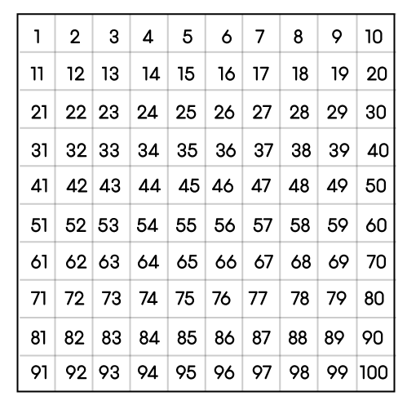

a) Барлық 6-ға еселік сандарды бояңыз.

b) 6-ға еселік төртінші сан қандай?

c) 6-ға еселік он үшінші сан қандай?

d) 6-ға еселік алтыншы саннан
үшке артық сан қандай?

e) 6-ға еселік он екінші саннан төртке кем
сан қандай?

f) 6-ға еселік 17-ші сан қандай?

2) Әр тізбек үшін келесі екі пішін суретін салыңыз және тізбектің келесі 3 мүшесін табыңыз.
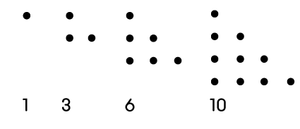
a)

b)
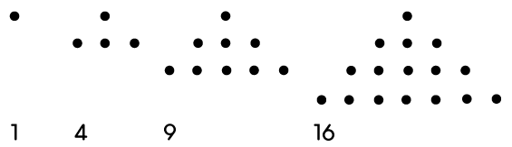

3) Әр тізбектің келесі үш мүшесін табыңыз:

a) 1; 3; 6; 10; 15; b) 1; 4; 9; 16; 25;

c) 2; 5; 10; 17; 26; d) 3; 5; 8; 12; 17;

e) 3; 5; 7; 9; 11; f) 6; 11; 16; 21; 26;

g) 4; 10; 16; 22; 28; h) 3; 7; 11; 15; 19;
Орташа деңгей

1) Әр тізбек үшін келесі екі пішін суретін салыңыз және тізбектің келесі 3 мүшесін табыңыз.

a)
b)

2) Әр тізбектің келесі үш мүшесін табыңыз:

a) 3; 5; 7; 9; 11; b) 6; 11; 16; 21; 26;

c) 4; 10; 16; 22; 28; d) 3; 7; 11; 15; 19;

e) 2; 9; 16; 23; 30; f) 12; 20; 28; 36; 44;

3) 2-сұрақтағы әр тізбек үшін:

(І) 10-шы мүшесін табыңыз;

(ІІ) тізбектің n-ші мүшесінің формуласын жазыңыз.

4) Келесі тізбектердің алғашқы бес мүшесін жазыңыз:

a) U_{n} = 2n + 5 b) U_{n} = 3n − 1

c) U_{n} = 4n + 2 d) U_{n} = 6n − 2

e) U_{n} = n + 11 e) U_{n} = $\frac{n}{2}$ + 1
Тереңдетілген деңгей

1) Әр тізбектің келесі үш мүшесін табыңыз:

a) 3; 5; 7; 9; 11; b) 6; 11; 16; 21; 26;

c) 4; 10; 16; 22; 28; d) 3; 7; 11; 15; 19;

e) 2; 9; 16; 23; 30; f) 12; 20; 28; 36; 44;

2) 1-сұрақтағы әр тізбек үшін:

(І) 10-шы мүшесін табыңыз;

(ІІ) тізбектің n-ші мүшесінің формуласын жазыңыз.

3) Келесі тізбектердің алғашқы бес мүшесін жазыңыз:

a) U_{n} = 2n + 5 b) U_{n} = 3n − 1

c) U_{n} = 4n + 2 d) U_{n} = 6n − 2
e) U_{n} = n + 11 e) U_{n} = $\frac{n}{2}$ + 1

4) 3-ші сұрақтағы тізбектердің алғашқы 10 мүшесінің қосындысын есептеңіз.

5) Келесі тізбектің алғашқы үш мүшесін жазыңыз:

a) U_{n} = n² b) U_{n} = n² − n

c) U_{n} = n² − 2n + 1 d) U_{n} = 3n² − n − 5

Жауаптар

Негізгі деңгей / Орташа деңгей
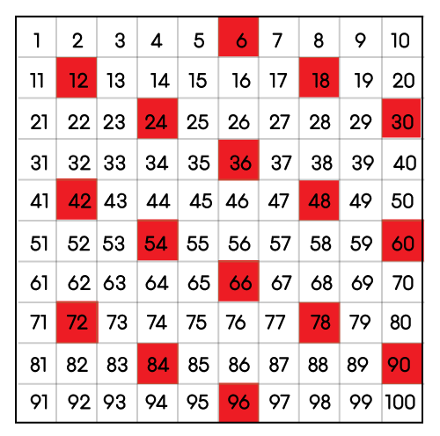
1) b) 24

c) 78

d) 39

e) 68

f) 102

2) a) 15; 21; 28
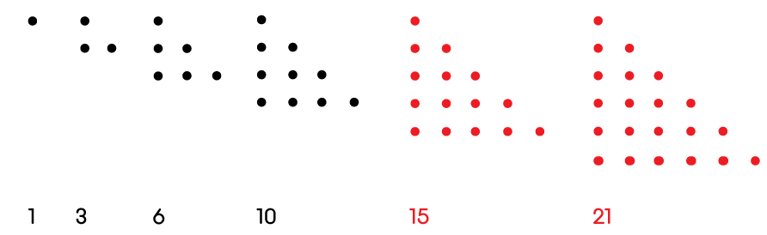
- 25; 36; 49

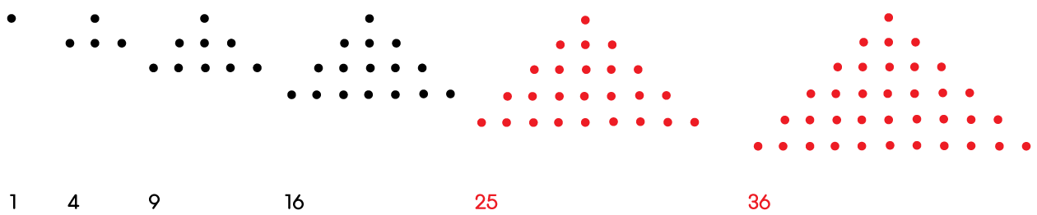

3) a) 21; 28; 36 b) 36; 49; 64

c) 37; 50; 65 d) 23; 30; 38

e) 13; 15; 17 f) 31; 36; 41

g) 34; 40; 46 h) 23; 27; 31

Тереңдетілген деңгей

1) a) 15; 21; 28

b) 25; 36; 49

2) a) 13; 15; 17 b) 31; 36; 41
c) 34; 40; 46 d) 23; 27; 31

e) 37; 44; 51 f) 52; 60; 68

3) (i) a) 21 b) 51 c) 58

d) 39 e) 65 f) 84

(ii) a) U_{n} = 2n + 1 b) U_{n} = 5n + 1 c) U_{n} = 6n − 2

d) U_{n} = 4_{n} − 1 e) U_{n} = 7_{n} − 5 f) U_{n} = 8n + 4

4) a) 7; 9; 11; 13; 15 b) 2; 5; 8; 11; 14 c) 6; 10; 14; 18; 22
d) 4; 10; 16; 22; 28 e) 12; 13; 14; 15; 16 e) 1,5; 2; 2,5; 3; 3,5
Тереңдетілген деңгей

1) a) 13; 15; 17 b) 31; 36; 41
c) 34; 40; 46 d) 23; 27; 31
e) 37; 44; 51 f) 52; 60; 68

2) (i) a) 21 b) 51 c) 58
d) 39 e) 65 f) 84
(ii) a) U_{n} = 2n + 1 b) U_{n} = 5n + 1 c) U_{n} = 6n − 2
d) U_{n} = 4_{n} − 1 e) U_{n} = 7_{n} − 5 f) U_{n} = 8n + 4

3) a) 7; 9; 11; 13; 15 b) 2; 5; 8; 11; 14 c) 6; 10; 14; 18; 22 d) 4; 10; 16; 22; 28 e) 12; 13; 14; 15; 16 e) 1,5; 2; 2,5; 3; 3,5

4) a) 160 b) 155 c) 240
d) 310 e) 165 f) 37,5

5) a) 1; 4; 9 b) 0; 2; 6
c) 0; 1; 4 d) -1; 9; 25

